.



Guía del usuario del Portal Central del
Centro de Intercambio de Información
sobre Seguridad de la Biotecnología

“Navegación en el Portal
Central del CIISB”

Abril de 2008

Reproducción
El contenido de esta publicación puede ser reproducido total o parcialmente y en cualquier forma para propósitos educacionales o sin ánimo de lucro sin permiso especial del propietario de los derechos de autor, siempre y cuando la fuente sea proporcionada. El PNUMA agradecería recibir una copia de cualquier publicación que utilice esta publicación como fuente. Esta publicación no puede ser usada en absoluto para venta o cualquier otro propósito comercial, sin permiso previo y por escrito del PNUMA. El uso de la información de éste sito concerniente a confidencialidad de productos para publicidad o propaganda no es permitido.

Descargo de Responsabilidades
El contenido y puntos de vista expresados en éste sitio web no necesariamente reflejan los puntos de vista y políticas de las organizaciones que contribuyen con el Programa de Naciones Unidas para el Medio Ambiente (PNUMA) y tampoco implica consentimiento alguno. Las designaciones empleadas y la presentación del material en este sitio web no implica en absoluto expresión alguna por parte del PNUMA concerniente a la situación legal de ningún país, territorio o cuidad o sus autoridades, o concerniente a la delimitación de sus fronteras y límites. La mención de una compañía comercial o producto en esta publicación no implica respaldo del PNUMA.
Contenido del módulo

1 Introducción al módulo 5
2 Página de inicio 6
2.1 Página de Bienvenida al Portal Central del CIISB 7
2.2 El Centro de Gestión 8
2.3 Noticias de última hora 8
2.4 Últimas adiciones 9
3 La Barra de Navegación 11
3.1 Los “Perfiles de Países” 12
3.2 El CIISB 12
3.2.1 El CIISB 14
3.2.1.1 Modalidades de funcionamiento del CIISB. 14
3.2.1.2 Programa de Trabajo Plurianual 14
3.2.1.3 Decisiones sobre el CIISB 15
3.2.1.4 Implementación del CIISB 15
3.2.1.5 CAO-CIISB 16
3.2.2 Acontecimientos destacados 17
3.2.2.1 Noticias CIISB 17
3.2.2.2 Últimas Novedades 19
3.2.2.3 Notificaciones 20
3.2.2.4 Reuniones y Documentos 21
3.2.3 Políticas 22
3.2.3.1 Política de Enlaces a sitios web Externos 22
3.2.3.2 Política de Privacidad 23
3.2.3.3 Declinación de Responsabilidad 23
3.3 El Protocolo 24
3.3.1 Texto del Protocolo 25
3.3.2 Partes en el Protocolo 25
3.3.3 Decisiones de la CP-RP 26
3.3.4 Presentación de Informes 27
3.3.4.1 Informes Nacionales 28
3.3.4.2 Informes Anuales del CIISB 30
3.3.4.3 Informes Anuales de la Lista de Expertos 31
3.3.5 Reuniones y Documentos 32
3.3.6 Notificaciones (ver 3.2.2.3) 33
3.4 Búsqueda de Información 33
3.5 Registrar Información 35
3.6 Recursos 36
3.6.1 Formatos Comunes 38
3.6.2 Glosario 39
3.6.3 Tesauro 40
3.6.4 Soluciones para la Participación Nacional (Hermes y el Plug-in 43
Ajax al CIISB) 43
3.6.5 Lista de Correos Electrónicos 43
3.6.6 Archivos para Descarga 45
3.6.7 Conferencias en Línea 46
3.6.8 Mapa del Sitio 47
3.7 Ayuda 48
3.7.1 Preguntas Frecuentes 49
3.7.2 Módulos de Entrenamiento 50
3.7.3 Guía para el CIISB 51
3.7.4 Sitio de Entrenamiento del CIISB 52
3.7.5 Servicios de Interoperatividad 53
3.8 Manejo de Resultados de Búsqueda 54
3.8.1 Filtro de Resultados 54
3.8.2 Exportación de Resultados a XML 56

- Introducción al módulo
Lo que aprenderá el usuario en este módulo:
- Cómo navegar en el Portal Central del CIISB.
- Para qué sirven las principales funcionalidades del Portal Central del CIISB
- Qué información podemos encontrar en el Portal central del CIISB
- Cómo realizar búsquedas en las bases de datos disponibles en el Portal Central del CIISB

Contexto:

El Proyecto PNUMA-FMAM de Creación de Capacidad para una Participación Eficaz en el Centro de Intercambio de Información sobre Seguridad de la Biotecnología (CIISB), ha preparado un paquete modular de capacitación cuyo objetivo es servir de guía práctica para ayudar a los países a conocer, comprender y usar el CIISB, así como a implementar el acceso nacional al mismo. Este paquete de capacitación tiene un diseño flexible y puede ser adaptado para contemplar las diversas necesidades de los distintos países, permitiendo a cada país elegir las herramientas e ideas que más se ajusten a su situación, requerimientos y prioridades. El paquete de capacitación está dividido en cinco módulos, cada uno de los cuales aborda un elemento del Portal Central del CIISB.

Público:

El objetivo de este módulo es orientar a los usuarios del Centro de Intercambio de Información sobre Seguridad de la Biotecnología (CIISB). Está pensado para un público no técnico, con escaso o nulo conocimiento del Protocolo de Cartagena y del CIISB, pero que necesite entender los requisitos del Centro de Intercambio de Información sobre Seguridad de la Biotecnología.

Propósito:

Este módulo describe las principales funcionalidades y la información disponible en el Portal Central del CIISB. Los usuarios aprenderán cómo navegar el Portal Central del CIISB, conociendo:
- La estructura de la información disponible en el Portal Central del CIISB;
- Las distintas categorías de información que contiene el CIISB.

Tenga en cuenta que mientras los usuarios están conectados al Portal Central del CIISB (http://bch.cbd.int/) y ellos pueden leer las secciones de este módulo a medida que navegan por los distintos componentes del Portal Central del CIISB.
- Página de inicio

URL: http://bch.cbd.int/

La Página de inicio del Portal Central del CIISB es una página de Bienvenida que proporciona un acceso de entrada a cada elemento del CIISB y a toda la información almacenada en el Portal Central, así como en los nodos internacionales, regionales y nacionales vinculados al CIISB.

Los siete componentes de la página de inicio son
- Enlaces al CIISB en los seis idiomas oficiales de la Organización de las Naciones Unidas (ONU), ubicados en la esquina superior izquierda, de la página de inicio.
- Un enlace Iniciar sesión para que usuarios registrados (accedan al centro de gestión), y un enlace Registrarse para solicitar cuenta , ambos localizados en la esquina superior derecha.
- Debajo de estos enlaces se encuentra el título del Centro de Intercambio de Información sobre Seguridad de la Biotecnología y el enlace de la página web del Convenio de Diversidad Biológica.
- Una barra de navegación atraviesa la página de inicio debajo del título . La misma proporciona enlaces a los principales componentes del Portal Central
- Debajo de la barra de navegación, se encuentra un área de bienvenida, la cual contiene las Noticias de última hora y las Últimas adiciones.
- A la derecha del área de bienvenida se encuentran Accesos directos a secciones populares o agregadas recientemente.
- Debajo del área de bienvenida se encuentran los enlaces para que los usuarios contacten a la Secretaría del Convenio sobre Diversidad Biológica (SCDB), accedan al mapa del sitio, analicen las políticas de privacidad, y de declaración de derechos de autor. Bajo estos enlaces se encuentra la fecha de la última actualización de la página de inicio y un enlace que permite a los usuarios evaluar esta página.

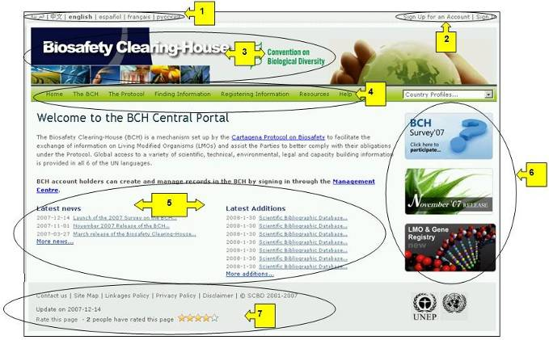
Figura 1

  - Página de Bienvenida al Portal Central del CIISB

La página Bienvenido al Portal Central del CIISB tiene un área de bienvenida la cual introduce brevemente al CIISB, proporciona un enlace rápido al Centro de Gestión y proporciona información acerca de los asuntos más destacados tales como las noticias de última hora relacionadas al Portal Central del CIISB y las adiciones más recientes a las bases de datos.
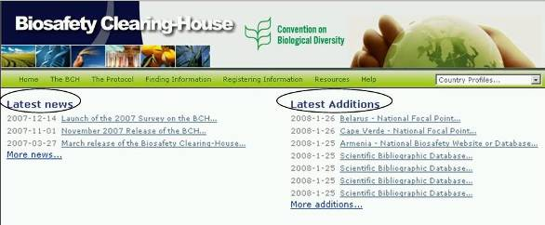
Figura 2

  - El Centro de Gestión
Inmediatamente debajo del párrafo introductorio al CIISB, se encuentra un enlace al Centro de Gestión, el cual es una página de entrada para aquellos usuarios que poseen una cuenta en el CIISB para crear y gestionar los registros que se encuentran en el CIISB.

El Módulo 06 proporciona una guía detallada sobre la manera de registrar información en el CIISB.
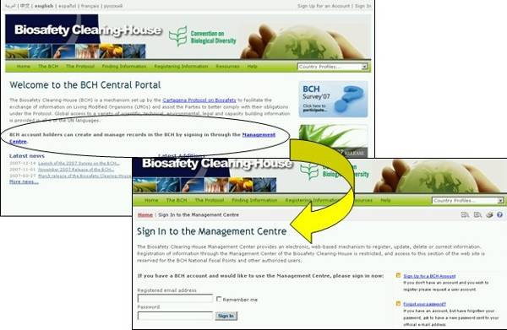
Figura 3
  - Noticias de última hora

El enlace de noticias en esta área proporciona detalles sobre procesos nuevos y funcionalidades del Portal Central.. Una lista completa de las noticias del CIISB está disponible en https://bch.cbd.int/news/news.shtml y puede obtenerla siguiendo el enlace Más Noticias
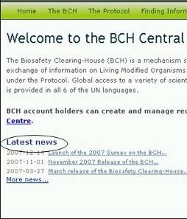
Figura 4

  - Últimas adiciones

En esta lista se presentan las adiciones más recientes a las bases de datos del CIISB. Dicha lista es actualizada cada seis horas, y en la página de Inicio se muestran los 7 ingresos más recientes. Una lista completa de las últimas adiciones al CIISB está disponible en https://bch.cbd.int/about/latestadditions.shtml y puede obtenerla siguiendo el enlace Más adiciones.

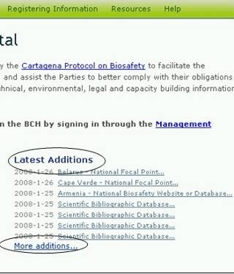
Figura 5

En muchos casos, las páginas de Resultados de búsqueda son de mayor tamaño que las pantallas que muestra un computador estándar, de tal manera que el usuario debe desplazarse hacia abajo para ver todos los ítems y enlaces a páginas de búsqueda adicionales en los casos en los que éstas estén disponibles.

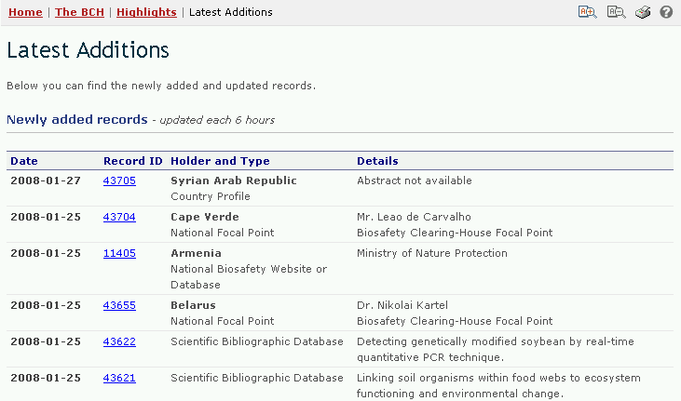
Figura 6

- La Barra de Navegación
Arriba del área de bienvenida de la página de inicio, hay una barra de navegación con los enlaces de los principales componentes del CIISB.
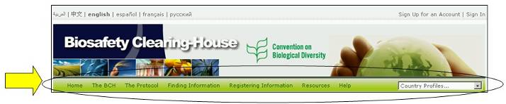
Figura 7

La sección El CIISB proporciona enlaces directos a información acerca del CIISB, su desarrollo y manejo, gestión, temas destacados y políticas.

La sección El Protocolo proporciona enlaces al texto del Protocolo, a una lista de países Parte del Protocolo, las Decisiones de la CP-RP información acerca de informes oficiales, reuniones, documentos y notificaciones.

La sección Búsqueda de información proporciona enlaces a interfases de búsqueda para las distintas categorías de información en las bases de datos del CIISB, así como información compilada (ej. Contactos Nacionales, Registro de OVM, Registro de organismos Parentales y Registro de Genes).

La sección Registrar de información conecta al usuario con la página de ingreso al Centro de Gestión a través de la misma los usuarios del CIISB pueden crear y gestionar su información.

La sección Recursos proporciona acceso a otros recursos del sitio tales como (i) formatos comunes usados en el CIISB, (ii) el Glosario (iii) el Tesauro, (iv) una página que describe las soluciones para la Participación nacional (Hermes y el Plug-in Ajax), (v) la lista de distribución de correo,(vi) la lista de archivos para descargar, (vii) Mapa del sitio.

La sección Ayuda proporciona acceso a (i) Preguntas más frecuentes (PF), (ii) Módulos de entrenamiento del CIISB, (iii) guía del CIISB, (iv) el sitio de entrenamiento del CIISB y (v) los servicios de interoperabilidad. En la parte derecha de la barra de navegación se encuentra un cuadro de búsqueda para localizar los perfiles de Países. El mismo permite realizar una búsqueda rápida para de consultar todos los registros suministrados por cada país.

Los menús del Portal Central del CIISB usan íconos para ilustrar aspectos de los enlaces asociados. Los íconos de menú que más comúnmente se encuentran son:
El enlace lleva al usuario a otras páginas web
Enlace a un documento PDF
El enlace lleva al usuario a una herramienta de búsqueda en otro sitio web.

En la Guía de Referencia Rápida 4, disponible en el Sitio de Entrenamiento del CIISB, se proporcionan mayor detalles sobre los íconos más utilizados en el Portal Central del CIISB (https://bchtraining.cbd.int/member/training-signin.aspx?returnurl=%2fdefault.shtml).
  - Los “Perfiles de Países”

URL:http://bch.cbd.int/

En todas las páginas del CIISB se proporciona una herramienta de búsqueda rápida para obtener los perfiles de país. El enlace está ubicado al lado derecho en la barra de navegación. El menú que se despliega en este enlace permite seleccionar un país y obtener todos los registros que ese país ha introducido dentro del CIISB.

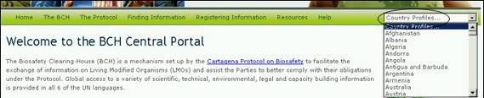
Figura 8

Los Perfiles de Países contienen información y el estado de cada país del siguiente modo: el País; la Fecha de la firma; Fecha de ratificación; Fecha de entrada en vigor; Revisión del Perfil; Estado del perfil y Última actualización del perfil. Se proporciona una lista con el tipo de documentos registrados (por ejemplo, Punto Focal Nacional, Ley, Reglamentaciones guía, evaluación de riesgos, etc.) con enlaces para acceder a dichos registros. Se despliega el número de registro para cada tipo de documento, así como la fecha de la última actualización.
  - El CIISB

URL: http://bch.cbd.int/about/

La página introductoria de esta sección explica el mandato del CIISB y proporciona antecedentes sobre el desarrollo del sitio.
La información acerca del CIISB se divide en tres secciones:

- El CIISB, proporciona información sobre las Modalidades de Funcionamiento, Programa de Trabajo Plurianual, Decisiones sobre el CIISB, Implementación del CIISB y del Comité Asesor Oficioso del CIISB (CAO-CIISB);
- Noticias, ofrece novedades sobre el CIISB, últimas adiciones, notificaciones y reuniones y documentos;
- Políticas, proporciona información sobre Política de enlaces a sitios web externos, Política de privacidad y Declinación de Responsabilidad.

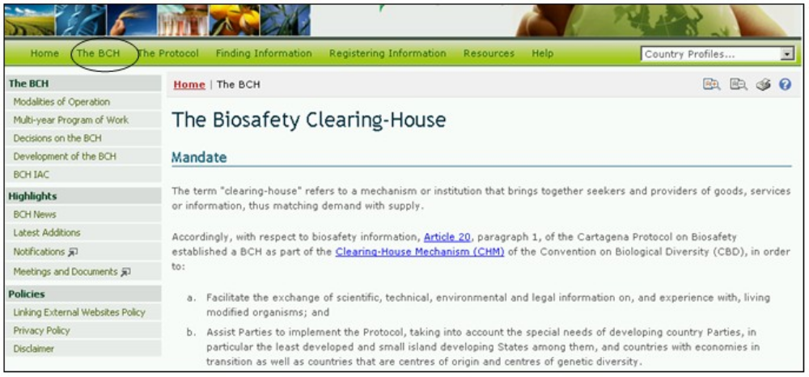
Figura 9

El contenido de la sección del CIISB se puede acceder desde el menú ubicado al lado izquierdo de la página del Centro de Intercambio de Información sobre seguridad de la Biotecnología, o desde el menú despegable de la barra de navegación.

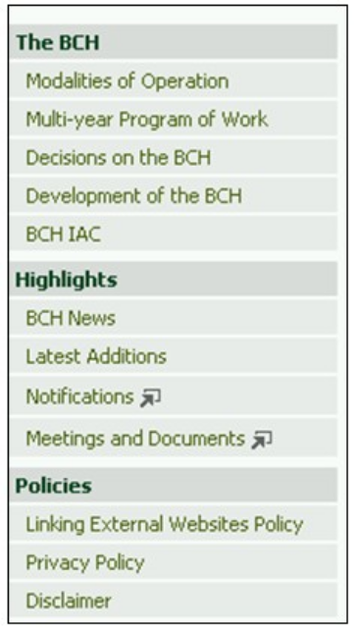
Figura 10

    - El CIISB
En esta sección se ofrece información sobre el establecimiento y funcionamiento del CIISB el Portal Central.

Modalidades de funcionamiento del CIISB.

El enlace a Modalidades de Funcionamiento del CIISB lleva al usuario a la página, la cual proporciona información sobre cómo funciona el CIISB y el papel de las instituciones que participan en su establecimiento, mantenimiento y uso.

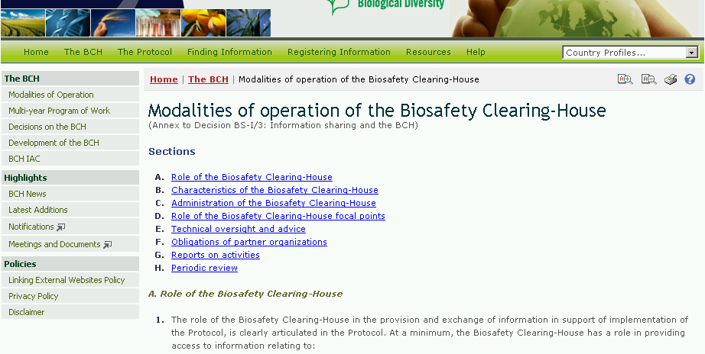
Figura 11

Programa de Trabajo Plurianual

El enlace al Programa de Trabajo Plurianual lleva al usuario a la página la cual describe el establecimiento y mantenimiento de los principales componentes del CIISB.

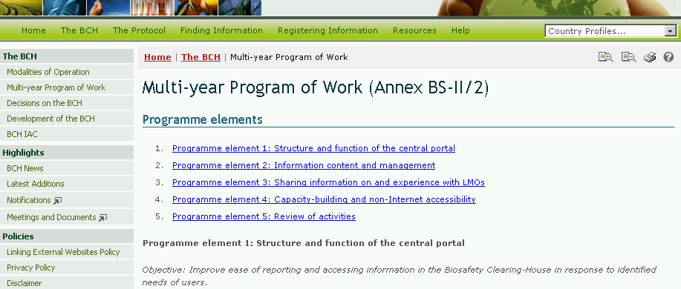
Figura 12

La página del Programa Plurianual de trabajo proporciona información acerca de los objetivos y posible actividad de cada uno de los elementos del programa tal como lo decidió la CP-RP.

Decisiones sobre el CIISB
El enlace a Decisiones sobre el CIISB lleva al usuario a la página de que proporciona enlaces a todas las decisiones sobre el CIISB tomadas por la CP-RP así como las reuniones CIPC antes de la entrada en vigor del Protocolo de Cartagena.

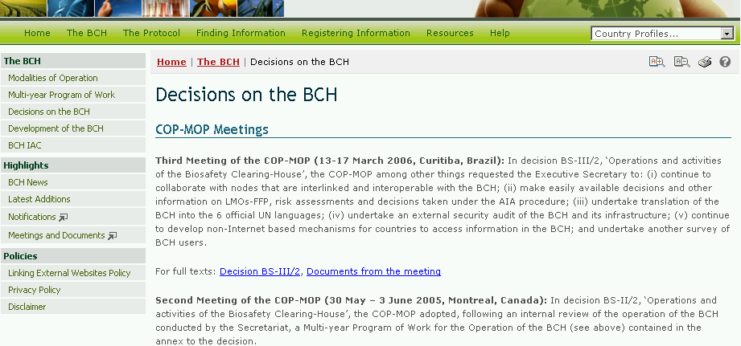
Figura 13

Implementación del CIISB
El enlace Implementación del CIISB lleva al usuario a la página que proporciona información acerca de la implementación del CIISB desde el año 2003 hasta el presente. Cada entrada tiene un enlace al documento de notificación que detalla los acontecimientos de la misma. A modo de ejemplo se muestra en la siguiente figura, la notificación sobre la versión del CIISB fuera de línea (Notificación 2006-124).

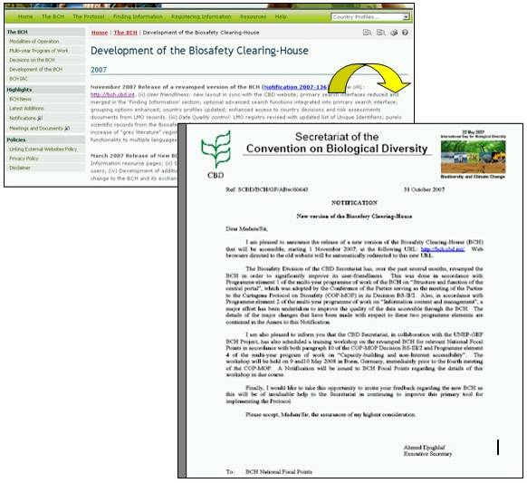
Figura 14

CAO-CIISB

El enlace CAO-CIISB lleva al usuario a la página del Comité Asesor Oficioso del CIISB.

El Comité Asesor Oficioso del CIISB, le proporciona orientación a la Secretaría Ejecutiva en lo relación a la resolución de cuestiones técnicas referidas a la Implementación continua del Centro de Intercambio de Información sobre Seguridad de la Biotecnología. La página del CAO-CIISB proporciona información relativa a CAO, los documentos de reuniones y los resúmenes de los resultados de cada reunión.

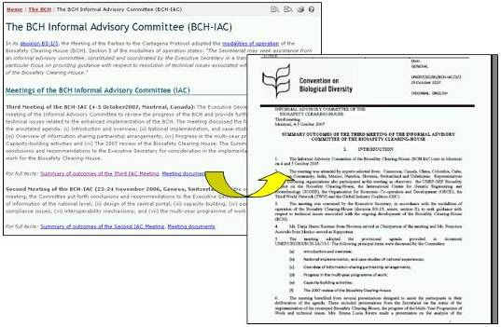
Figura 15

    - Acontecimientos destacados
La sección del Portal Central del CIISB proporciona información sobre los acontecimientos destacados del CIISB

Noticias CIISB

Noticias del CIISB lleva a los usuarios a la sección de noticias de última hora
Proporciona información actualizada sobre los cambios realizados al Portal Central CIISB. Desde esta página, los usuarios registrados pueden suministrar noticias relacionadas al CIISB usando el botón Enviar noticia .
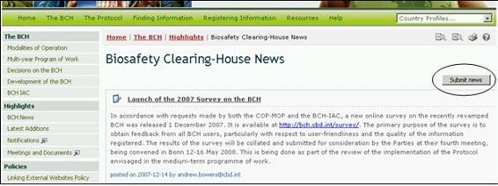
Figura 16

En la parte inferior derecha de la página de Noticias CIISB se encuentra un botón Suscríbase a Alimentador Rss Rss que lleva al usuario acceder a los artículos de noticias de la página RSS. La página describe brevemente la función de los Rss, proporciona un enlace a Aprender más sobre los Rss y un enlace a suscríbase a este Rss.

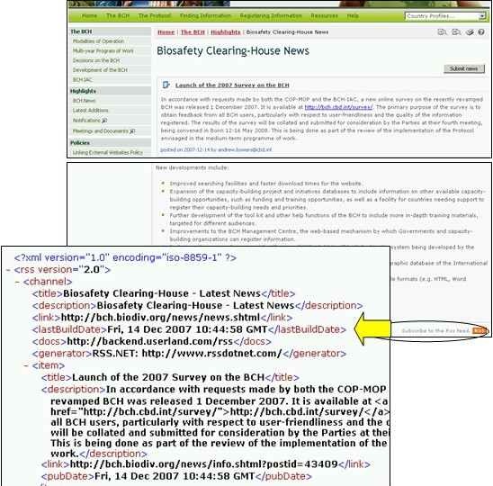
Figura 17

Últimas Novedades

El enlace Últimas Novedades lleva al usuario a la página que presenta los ingresos más recientes a la base de datos. La información se actualiza cada seis horas.

Al seleccionar un ID del Registro el usuario puede ver la página de registros.
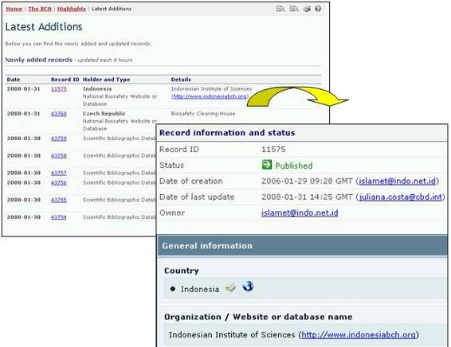
Figura 18

Notificaciones

El enlace Notificaciones lleva al usuario hacia una página web que proporciona facilidades de búsqueda para encontrar notificaciones emitidas por la Secretaría de la CBD. Para buscar las notificaciones clasificadas según el Protocolo, seleccione Protocolo de Cartagena sobre Seguridad en la Biotecnología en el menú desplegable en el cuadro Tema, y en lo posible, delimite la búsqueda con una de las palabras del título del documento o el año en que éste fue publicado. De clic en el botón Ir para obtener los resultados de la búsqueda. Si conoce el número de .referencia, el mismo debe ingresarse en el campo “referencia”, y la notificación se desplegará luego de cliquear sobre el botón Ir
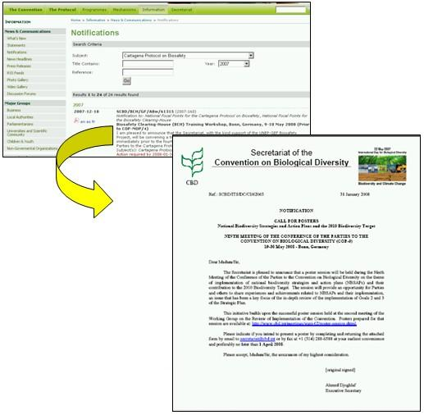
Figura 19

Reuniones y Documentos

El enlace Reuniones y Documentos, lleva al usuario a la página Calendario de Reuniones de la Secretaría del Convenio sobre la Diversidad Biológica (SCDB) por la cual se puede acceder a una lista de las próximas reuniones relacionadas con el Protocolo de Cartagena Sobre la Seguridad en la Biotecnología

La búsqueda de reuniones y documentos puede delimitarse si selecciona parámetros específicos de búsqueda, tales como país, año, y palabras que contenga el título.

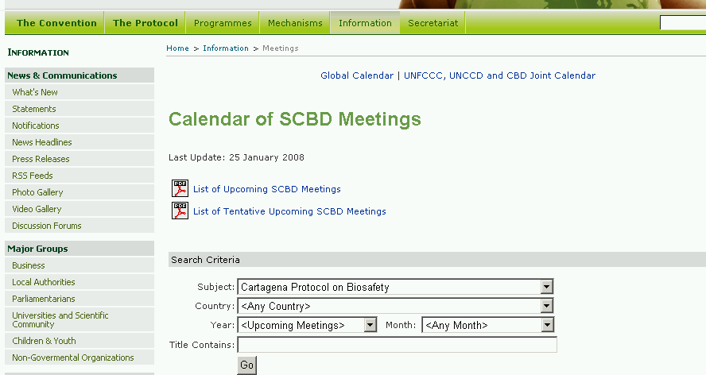
Figura 20

    - Políticas

La sección de Políticas proporciona información sobre enlaces a sitios web externos al CIISB, la política de privacidad y declinación de responsabilidad.

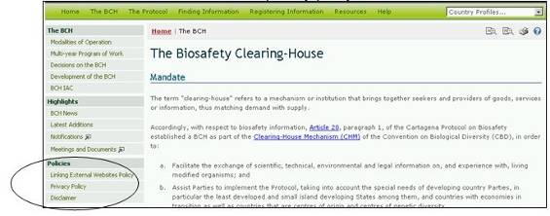
Figura 21

Política de Enlaces a sitios web Externos

El enlace Política de Enlaces a sitios web Externos lleva al usuario a la página en la cual se expone en detalle cómo la Secretaría considera y selecciona los sitios web que se incluyen en el Portal Central del CIISB.
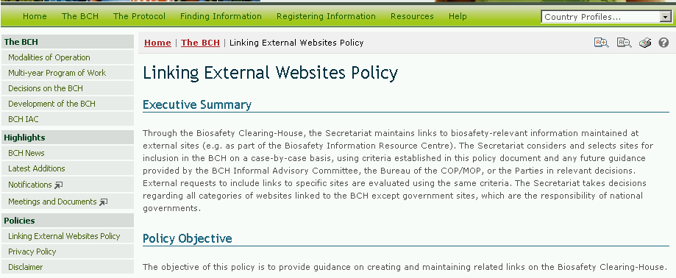
Figura 22

Política de Privacidad

El enlace a Política de Privacidad lleva al usuario a la página que detalla la forma en que se maneja la información enviada al CIISB y cómo se gestiona la información sobre los visitantes del Portal Central CIISB.

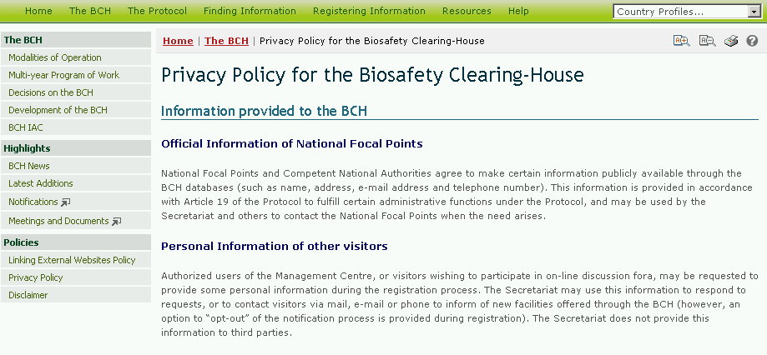
Figura 23

Declinación de Responsabilidad

El enlace a Declinación de Responsabilidad lleva al usuario a la página en la cual se deja constancia que a pesar de los esfuerzos por proporcionar información precisa, no puede garantizarse la precisión de la información proporcionada a través del CIISB . Se exhorta a las Partes del Convenio, los Gobiernos y otros usuarios de la base de datos, a informar a la Secretaría acerca de errores, inexactitudes y omisiones que se puedan presentar en el CIISB.
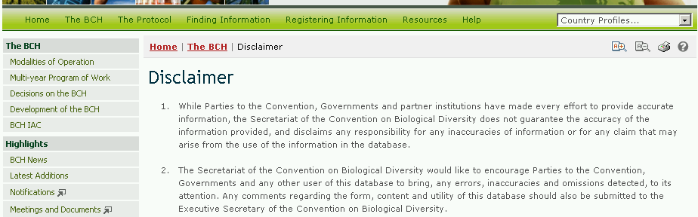
Figura 24

  - El Protocolo

URL: http://bch.cbd.int/protocol/

El enlace El Protocolo en la barra de navegación, proporciona acceso a información sobre el Protocolo de Cartagena sobre Bioseguridad.

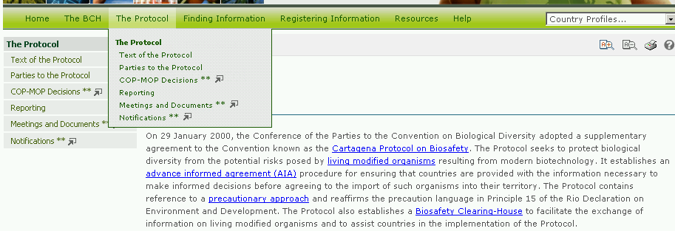
Figura 25

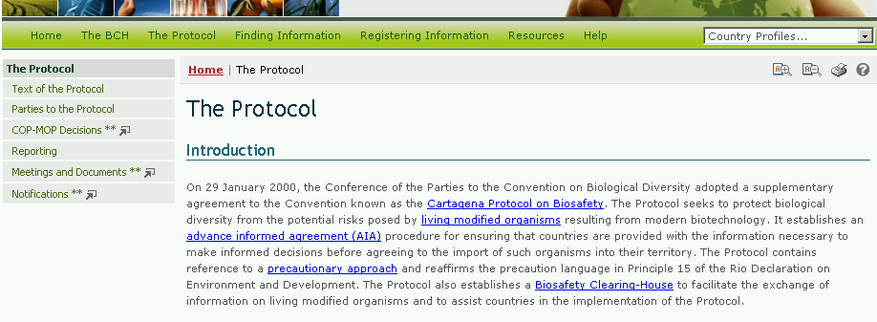
Figura 26

La página de El Protocolo está dividida en cuatro secciones las cuales proporcionan:
- Una breve introducción al Protocolo;
- Una reseña breve sobre el desarrollo del Protocolo;
- Una explicación de los procesos del ICCP; y
- Los Enlaces relacionados con las decisiones de la CP-RP reuniones del Grupo de Trabajo de Composición Abierta Ad Hoc en Bioseguridad y publicaciones relevantes.

El Menú que aparece al lado izquierdo en la página de El Protocolo proporciona información en seis áreas:
- Texto del Protocolo;
- Partes del Protocolo;
- Decisiones de la CP-RP;
- Presentación de Informes;
- Reuniones y Documentos;
- Notificaciones.

    - Texto del Protocolo

El enlace Texto del Protocolo lleva al usuario a la página que contiene un enlace al texto completo del Protocolo de Cartagena sobre Bioseguridad, en los seis idiomas de Naciones Unidas y tanto en formato WS Word como PDF. Los enlaces también proporcionan el texto artículo por artículo. Estos enlaces llevan al usuario a una página web en el cual se encuentran los textos de cada artículo del protocolo.

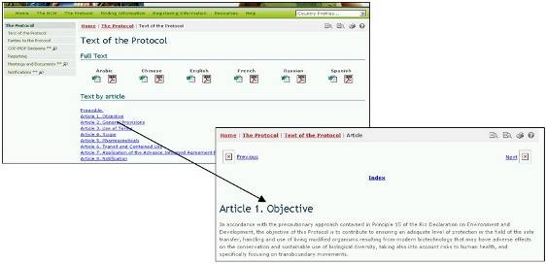
Figura 27

    - Partes en el Protocolo
El enlace Partes en el Protocolo lleva al usuario a la página que proporciona un resumen del estado de ratificación y su entrada en vigor de cada Parte en el Protocolo. El enlace proporciona también una tabla con la lista de países que han firmado, ratificado, aceptado, aprobado o adherido al Protocolo y la fecha en la que el Protocolo entró en vigor en cada país. Cada nombre de país proporciona un enlace a Perfil de País que a su vez facilita un resumen de todos los registros ingresados al CIISB por cada país.

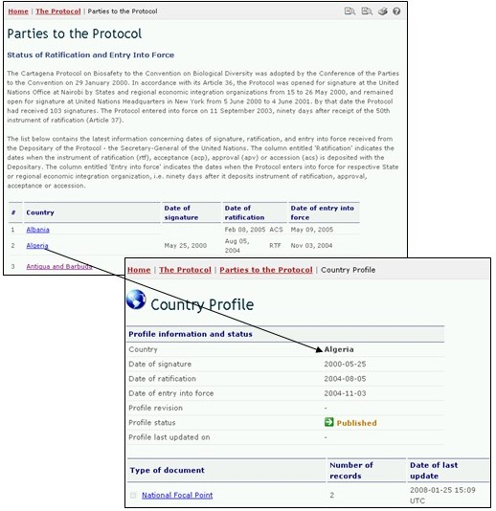
Figura 28

    - Decisiones de la CP-RP
El enlace Decisiones de la CP-RP lleva al usuario a una página que contiene una interfase de búsqueda de todas decisiones que se tomaron en todas las reuniones de la CP-RP.

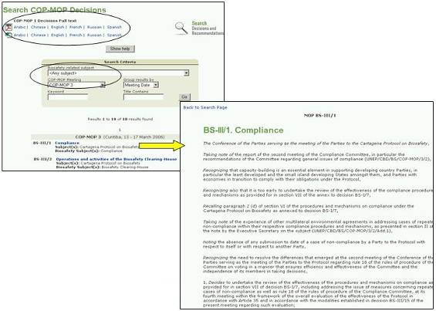
Figura 29
Los criterios de búsqueda pueden incluir temas relacionados con bioseguridad; la selección de la reunión de la CP-RP; palabras clave o palabras que están contenidas en el título. Los resultados pueden ser agrupados por fecha o por grupo de reunión.

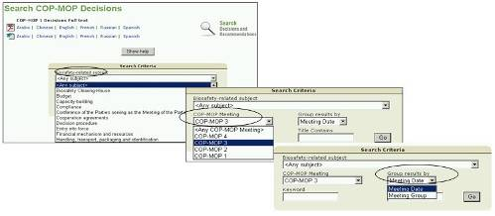
Figura 30

    - Presentación de Informes

El enlace Presentación de Informes lleva al usuario a la página que proporciona enlaces a:
- Informes Nacionales.
- Informes Anuales del CIISB.
- Informes Anuales sobre la Lista de Expertos.

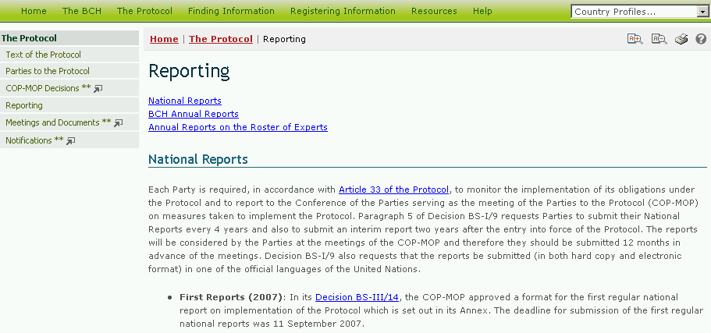
Figura 31

Informes Nacionales

Desde la sección Informes Nacionales de la página Presentación de Informes, se puede acceder a los informes nacionales sobre la implementación del Protocolo seleccionando un país en el menú desplegable que se encuentra en el texto.

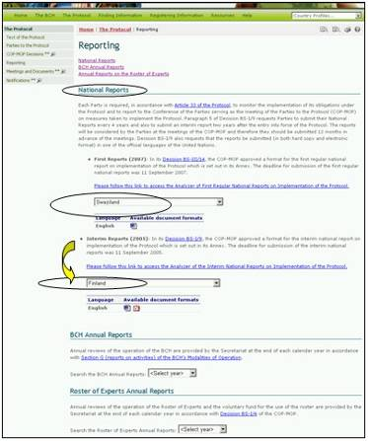
Figura 32

Esta sección proporciona además un enlace al Analizador de Informes Nacionales. El cual es una herramienta de búsqueda que ayuda a los usuarios a reagrupar los datos y analizarlos según la Parte seleccionada, las áreas geográficas, los grupos económicos y otros criterios de selección.

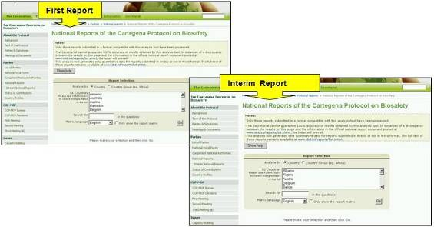
Figura 33

Con el Analizador, el usuario puede refinar la búsqueda usando palabras incluidas en las preguntas o seleccionando el idioma original usado para su análisis. Seleccionando el botón Ir, obtiene los resultados de la búsqueda. Estos se presentan en una tabla debajo de la herramienta de búsqueda.
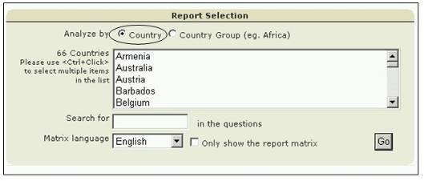
Figura 34

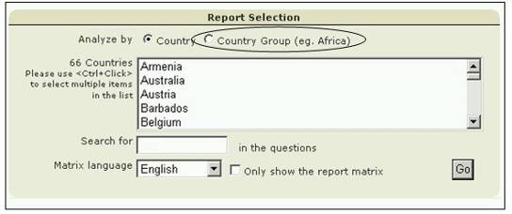
Figura 35

Informes Anuales del CIISB

El Informe Anual del CIISB comprende la operación del CIISB, lo elabora la Secretaría al final de cada año civil. Estos informes se obtienen eligiendo el año de interés en el cuadro de búsqueda. Seleccionando el año en el cuadro de búsqueda, el usuario accede a la página de Informes Anuales en la cual se obtiene el texto del informe.

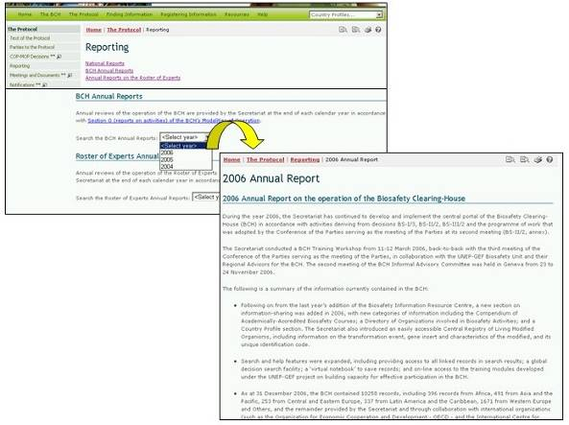
Figura 36

Informes Anuales de la Lista de Expertos

Los Informes Anuales de la Lista de Expertos son proporcionados al cierre de cada año civil por la Secretaría y contienen las actividades de la Lista de Expertos así como del fondo voluntario para el uso de los expertos.

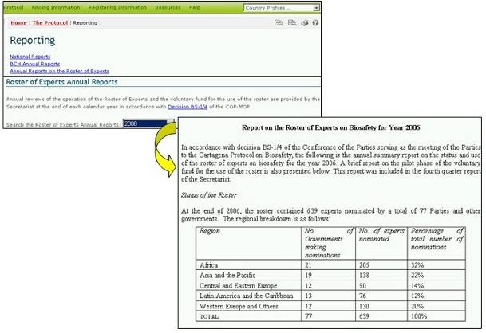
Figura 37

Si utiliza el menú desplegable que está disponible en esta sección, puede seleccionar el año de interés y acceder a la copia del informe presentado en ese año (en formato PDF).

    - Reuniones y Documentos

El enlace Reuniones y Documentos lleva al usuario a la página del Calendario de las Reuniones de la SCDB en la cual se suministran los enlaces a copias en PDF de la lista de las próximas reuniones de la SCBD y a una lista de reuniones tentativas de la SCDB en formato PDF. La fecha de la última actualización de estas listas se encuentran encima de estos enlaces.

La página del Calendario de las Reuniones de la SCDB también proporciona una herramienta de búsqueda que facilita la identificación de reuniones según aspectos específicos del CDB.

Si el usuario selecciona Protocolo de Cartagena sobre Bioseguridad en el cuadro de Tema y luego oprime el botón Ir, una lista reuniones pasadas, confirmadas y tentativas se encontrará debajo de la herramienta de búsqueda. La tabla de resultados de búsqueda contiene enlaces a los documentos para las reuniones y el lugar donde están disponibles.

La búsqueda de reuniones relacionadas con el Protocolo puede refinarse seleccionando parámetros de búsqueda tales como la temática de la reunión, el país anfitrión donde se realizó o realizará la reunión, año, mes, y palabras del título
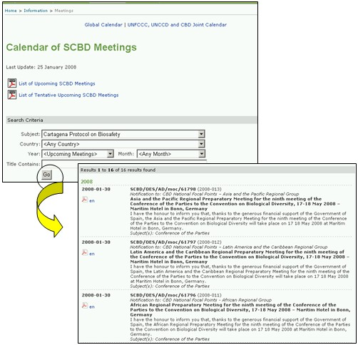
Figura 38

    - Notificaciones (ver 3.2.2.3)

  - Búsqueda de Información

URL: http://bch.cbd.int/database/

Los enlaces a las categorías de información dentro de las bases de datos del Portal Central del BCH, se obtienen a través del menú desplegable de Búsqueda de Información en la barra de navegación.

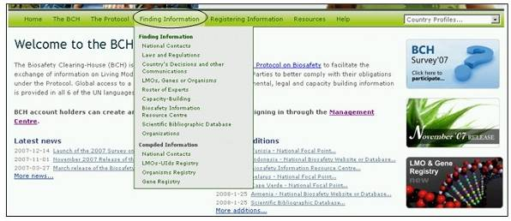
Figura 39

Cada categoría enumerada en esta página se enlaza con una herramienta de búsqueda que ha sido diseñada para optimizar la ubicación de información específica. También es posible navegar en todas las entradas de cualquier categoría utilizando el botón “Examinar todos los registros”.
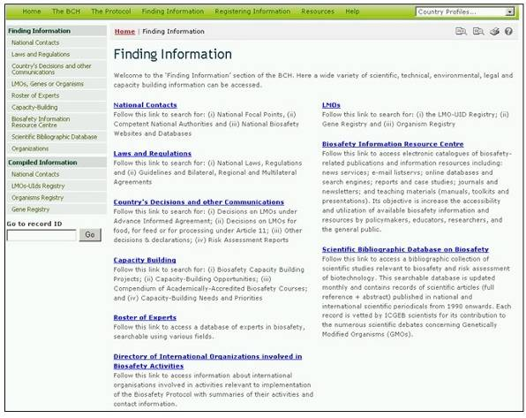
Figura 40

En el Módulo 04 se describe en detalle el tipo de datos almacenados en las bases de datos del CIISB y las instrucciones para la búsqueda de información.
  - Registrar Información

URL: https://bch.cbd.int/member/signin.shtml?returnurl=%2fmanagementcentre%2fdefault.shtml

El Centro de Gestión del CIISB proporciona un mecanismo web para ingresar, actualizar, borrar o corregir información en las bases de datos del CIISB. El registro de información a través del Centro de Gestión se limita a los Puntos Focales Nacionales del CIISB, para la información relacionada a la implementación nacional del Protocolo, tales como:

- Los expertos en Bioseguridad
- Las Autoridades Nacionales Competentes
- Las necesidades y Prioridades del País.
- Las Decisiones sobre los OVM para el AHA con arreglo al Artículo 11.
- Las decisiones sobre los OVM con arreglo al Acuerdo Fundamentado Previo
- Las Leyes
- Los Sitios Web o las Bases de Datos de Bioseguridad Nacionales
- Otras Decisiones o Declaraciones
- Los Acuerdos Regionales o Internacionales
- Los Informes sobre la Misión de Expertos en Bioseguridad
- Los Informes de Evaluación de Riesgos Nacionales

El Centro de Gestión está disponible para todos los usuarios registrados para otras categorías de información en el CIISB (queda al pendiente de la validación del SCBD) tales como:

- Cursos de Bioseguridad
- Los proyectos y las Oportunidades de Creación de Capacidad
- Los Organismos Internacionales en Bioseguridad
- Las Noticias del CIISB
- La Información de Contacto
- Los Informes de Evaluación General de Riesgo.
- Los artículos de los Registros de OVM / de Genes / de Organismos Parentales o Donantes
- Los artículos del Centro de Recursos de Información sobre Bioseguridad (CRIB).

La Secretaría se reserva el derecho de revisar y verificar, antes de su publicación, la información suministrada por los usuarios registrados en el CIISB. Sus contribuciones a las Bases de Datos de Bibliografía Científica están sujetas a la validación por el Centro Internacional de Ingeniería Genética y de Biotecnología (CIIGB).

En el Módulo MO06A se puede encontrar instrucciones detalladas para el uso del Centro de Gestión.

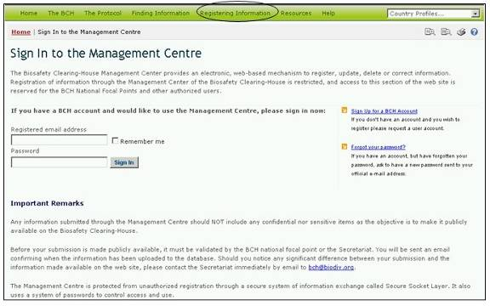
Figura 41

  - Recursos

URL: http://bch.cbd.int/resources/
.
La página Recursos del Portal Central el CIISB contiene secciones que proporcionan ayuda al usuario con el Portal Central, o brindan acceso a información general relacionada con la bioseguridad, tales como:

- Formatos comunes;
- Glosario;
- Tesauro;
- Lista de correos;
- Soluciones para la Participación Nacional;
- Archivos para descargar;
- Conferencias en línea; y
- Mapa del sitio.

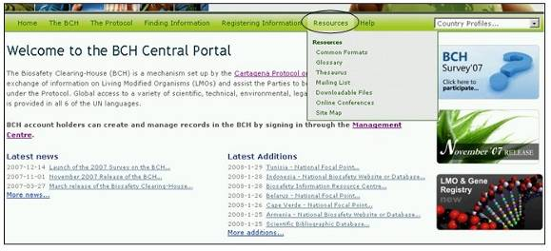
Figura 42

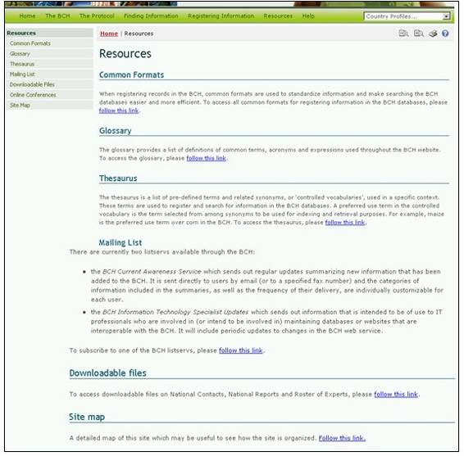
Figura 43
    - Formatos Comunes

Los Formatos comunes se utilizan para normalizar la estructura y la organización de la información de las bases de datos del CIISB. La utilización de estos formatos mejora la eficiencia del Portal Central CIISB y aseguran el acceso a la información de manera predecible y fácil.

Los formatos comunes constituyen la base de los formularios de entrada en línea del Centro de Gestión
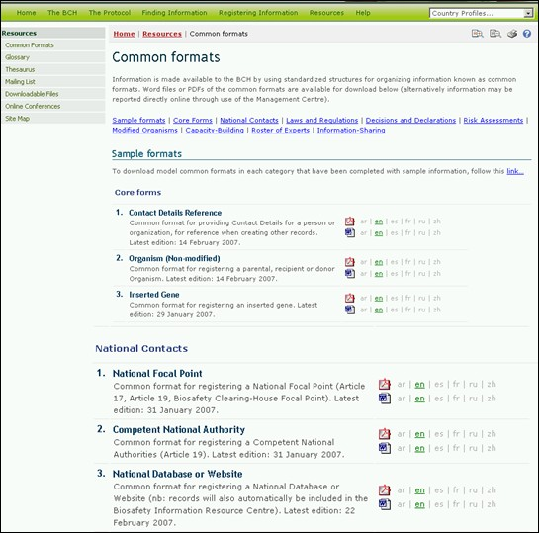
Figura 44

La página de Formatos Comunes proporciona enlaces a los documentos MS Word y PDF de los formatos comunes para las siguientes categorías:

. 1. Formularios principales
  - Referencia de los Detalle de Contacto.
  - Organismo (No modificado)
  - Gen insertado
- Contactos Nacionales
  - Punto Focal Nacional
  - Autoridad Nacional Competente
  - Sitios Web y Bases de Datos Nacionales
- Leyes y Reglamentaciones
  - Ley Nacional, Reglamentaciones y Directrices Nacionales
  - Acuerdos bilaterales, Regionales o Internacional
- Decisiones y Declaraciones
  - Decisiones sobre los OVM con arreglo al Acuerdo Fundamentado Previo
  - Decisiones sobre los OVM-AHA con arreglo al Artículo 11
  - Otras Decisiones, Declaraciones o Notificaciones
- Evaluaciones de riesgos
  - Evaluaciones de Riesgo
- Organismos modificados
  - OVM – Identificador Único
- Actividades de Creación de Capacidad
  - Necesidades y Prioridades en Creación de Capacidad
  - Oportunidades en Creación de Capacidad
  - Proyectos de Creación de Capacidad
  - Cursos de Bioseguridad Acreditadas Académicamente.
- Lista de Expertos
  - Expertos en Bioseguridad
  - Informes sobre la Misión de Expertos en Bioseguridad
- Intercambio de información y Otros Recursos.
  - Recursos de Información en Bioseguridad.
  - Organizaciones en Bioseguridad
  - Consideraciones Socioeconómicas.

    - Glosario

El enlace Glosario lleva al usuario a una página la cual proporciona una lista de definiciones, términos comunes, acrónimos y expresiones usadas a través del Portal Central del CIISB.

En parte superior de la página Glosario, hay una barra alfabética que enlaza A las secciones del Glosario y proveen una descripción de todos los términos del glosario y su utilización en orden alfabético.
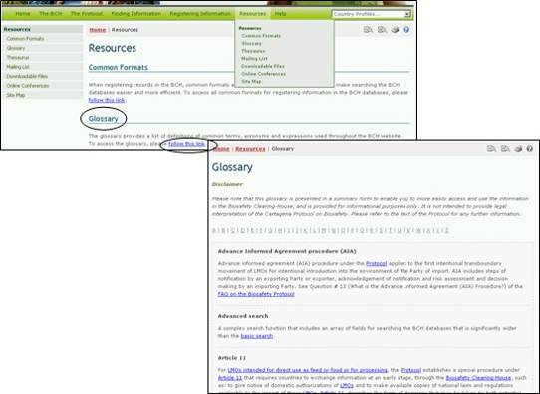
Figura 45

    - Tesauro

El Tesauro es una lista de términos predefinidos y sinónimos relacionadas, o ‘vocabularios controlados’, usados en un contexto específico. Estos términos son utilizados para registrar o buscar información en las bases de datos del CIISB.

A través del enlace de la página Recursos, el usuario accederá a la página de los Dominios de Tesauro, en la parte superior de la misma se encuentra una herramienta de búsqueda y en la parte inferior muestra una lista de términos dominio en orden alfabético.

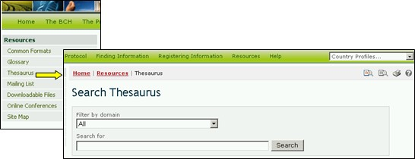
Figura 46

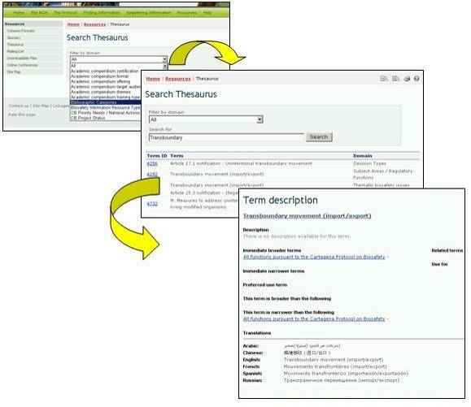
Figura 47

La interfase de Búsqueda en el Tesauro, proporciona un menú desplegable para seleccionar los dominios dentro del Tesauro, y un cuadro de búsqueda para ingresar palabras claves o los términos . El usuario entra al dominio y/o la(s) palabra(s) claves(s) específicas y selecciona el botón Buscar.

En la lista de los resultados, se selecciona un término de la columna ID del Tema, para obtener mayor información sobre su utilización en el Portal Central del CIISB. Esto conduce al usuario al registro de Descripción de Términos, el cual proporciona detalles sobre el significado del término y de su utilización en el Portal Central del CIISB y comprende el uso de términos más amplios, más restringidos y los términos preferidos, así como las traducciones en los seis idiomas oficiales de la ONU.

Ejemplo: Si un usuario desea comprender el uso del término “transfronterizo” en las actividades relacionadas con el Protocolo, el usuario ingresa el término en el cuadro de búsqueda y selecciona “Examinar todos los registros” Filtrado por dominio y e ingresa transfronterizo en el cuadro de Búsqueda, en la página Búsqueda en el Tesauro. Seleccione el botón Buscar, y se desplegará una lista de registros que describen la utilización del término transfronterizo en los diferentes dominios dentro del Portal Central del CIISB. Los resultados de la búsqueda (en enero 2008) se despliegan cinco usos del término en los cuatro dominios dentro del CIISB.

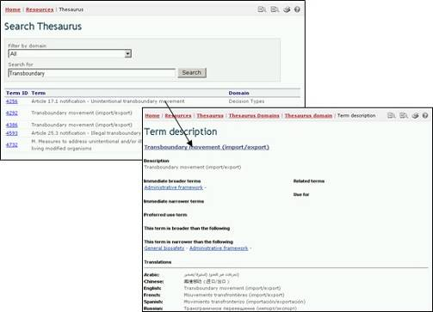
Figura 48

Los la lista de términos de dominios brindan acceso a una lista alfabética de los términos utilizados en cada uno de los dominios. Una clave indica cuales son los términos “preferidos”, “no preferidos” o “vinculados”.

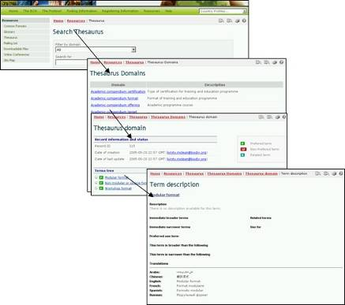
Figura 49

Seleccionando un término de la lista arborescente de Términos en la página de Dominios del Tesauro, conduce al usuario al registro de Descripción de Términos. Este registro proporciona detalles sobre el significado del término y cómo es utilizado en el CIISB, y comprende su utilización más general, los más recientes y aquellos preferidos del término y su traducción en los seis idiomas oficiales de ONU. Dentro de la descripción del término, su utilización preferida del término en el vocabulario controlado es un término seleccionado entre los sinónimos que serán utilizados para indexar y con el fin de recuperar. Por ejemplo maize es la utilización de un término preferido corn en el CIISB.
    - Soluciones para la Participación Nacional (Hermes y el Plug-in Ajax al CIISB)

Los enlaces a Soluciones para la Participación Nacional conducen al usuario a una página que proporciona información técnica (y enlaces a los manuales) de Hermes y del Puig-in Ajax en el CIISB.

Estas dos soluciones están destinadas a mejorar la facilidad de acceso a la información en el CIISB en respuesta a sus necesidades identificadas por los usuarios.
Ellas fueron creadas para ayudar al país a que desarrollen sus propios nodos de CIISB nacionales y a estar interconectados e interoperables con el Portal Central.
    - Lista de Correos Electrónicos

La Lista de Correos Electrónicos proporciona acceso a las listas automatizadas de distribución de correo que se encuentran disponibles en el Portal Central del CIISB. Éstas son listas de direcciones de correo electrónico de las personas que se han registrado para recibir información periódica acerca de un tópico en particular.

El Servicio de información actual del CIISB envía de forma periódica, un resumen actualizado de las novedades que fueron suministrada al CIISB. Ésta es enviada directamente a los usuarios por correo electrónico así como también es posible recibirlas por fax (por favor contactar a la Secretaría a fin de ingresar el número de fax en la lista de este servicio).

Las categorías de información incluidas en el resumen de información actualizada, así como la frecuencia de la distribución, pueden ser personalizadas por cada usuario de forma individual.

La Actualización de Especialistas en Tecnologías de Información del CIISB consiste en el envío de información destinada para los profesionales en tecnologías de información, especialmente para quienes están encargados del mantenimiento de las bases de datos o sitios web que son interoperables con el CIISB. Esto incluye actualizaciones y cambios hechos en el sitio web del CIISB.

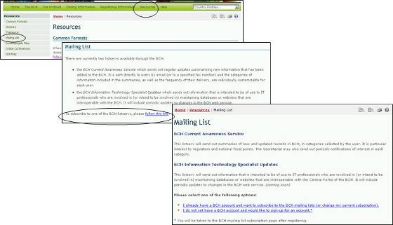
Figura 50

La página de Lista de Correos Electrónicos proporciona los enlaces para la suscripción a los servicios disponibles para generar/actualizar las suscripciones de los usuarios.

El primer enlace, conduce al usuario la página Ingresar al Centro de Gestión. Una vez el usuario ingresa al Centro de Gestión, puede suscribirse a una lista de distribución automatizada.

El Segundo enlace, se abre la página Registro de una cuenta de correo electrónico. Los usuarios se registran según el tipo de afiliación que tienen con el CIISB (por ej. Punto Focal Nacional del CIISB, Organización de Creación de Capacidad, Expertos en Bioseguridad, etc.)

En el Módulo MO06A se proporcionan más detalles sobre el Centro de Gestión del CIISB.
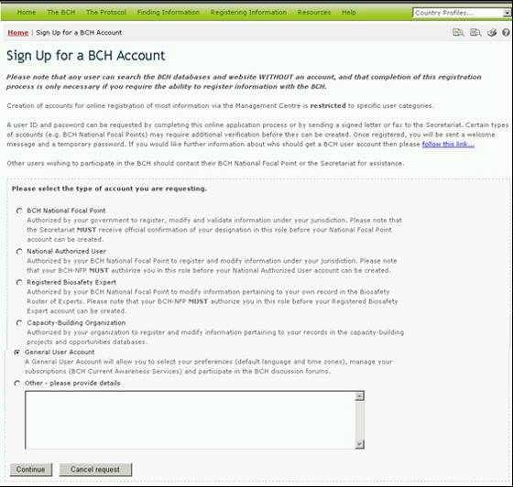
Figura 51

    - Archivos para Descarga

La página de Archivos para Descarga proporciona acceso a archivos destinados a ayudar a las Partes a cumplir con sus responsabilidades y requerimientos de información según el Protocolo. Ellos proporcionan igualmente el enlace a las directivas y a los patrones de ingreso de información.. Los Archivos para Descarga están disponibles en los formatos MS Word y en PDF en los seis idiomas oficiales de las Naciones Unidas. Y están agrupadas de la siguiente manera:

- los Formularios
- los Documentos de Bioseguridad
- la lista de Autoridades Nacionales Competentes y las listas de los Punto Focal Nacionales (actualizadas diariamente)
- los Informes de la Lista de Expertos (actualizada diariamente) y de sus estadísticas resumidas

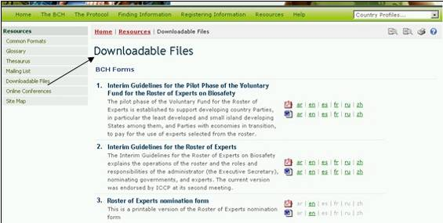
Figura 52

    - Conferencias en Línea

La página Conferencias en Línea contiene el acceso a las conferencias en línea que están en curso y son gestionadas por la Secretaría. Estas conferencias se organizadan para establecer plataformas de discusión y consulta a las Partes y a los especialistas en aspectos sobre el Protocolo y su implementación.

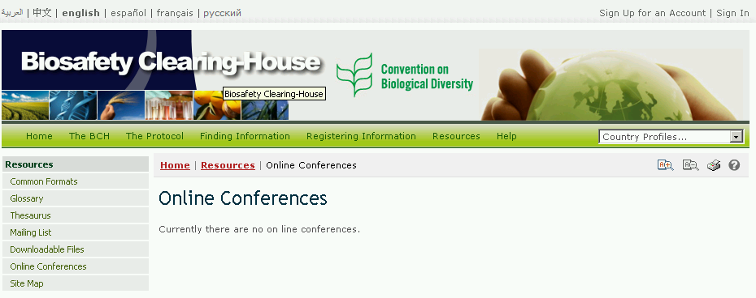
Figura 53

    - Mapa del Sitio

Para mostrar cómo está organizado el Portal Central del CIISB se proporciona un detallado Mapa del Sitio.
Una clave identifica las categorías de información a las cuales se puede acceder a través de una base de datos, y la información a la que puede accederse únicamente a través de los usuarios registrados.
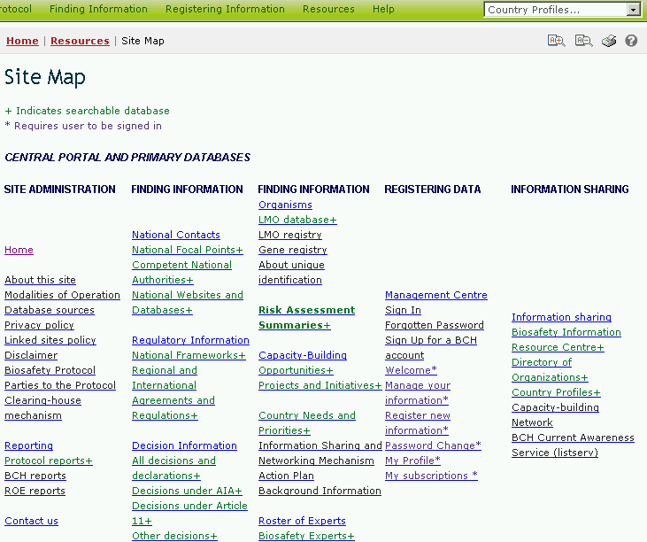
Figura 54

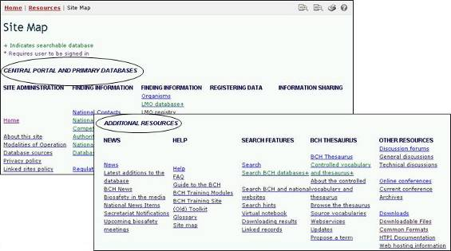
Figura 55

  - Ayuda

URL: http://bch.cbd.int/help/

La página Ayuda del Portal Central del CIISB conduce al usuario hacia cinco secciones que proporcionan la siguiente asistencia:
- Preguntas Frecuentes sobre el CIISB (PF) y el CIISB
- Módulos de Entrenamiento del CIISB;
- Guía sobre el Portal Central del CIISB en forma de folleto;
- Sitio de entrenamiento del CIISB.
- Documentación de los Servicios de Interoperatividad.

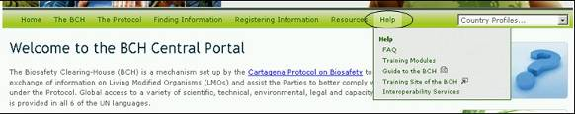
Figura 56

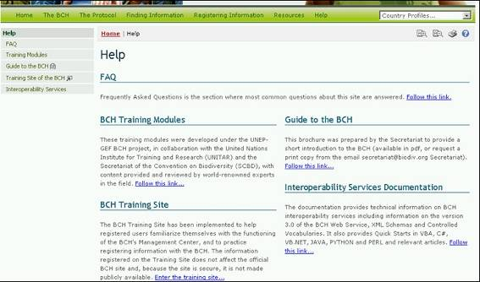
Figura 57

    - Preguntas Frecuentes

La página Preguntas Frecuentes (PF) presenta las respuestas a las preguntas que comúnmente se llevan a realizan acerca del CIISB. Las respuestas proporcionan enlaces a los artículos del Protocolo y a una mayor información disponible a través del CIISB.
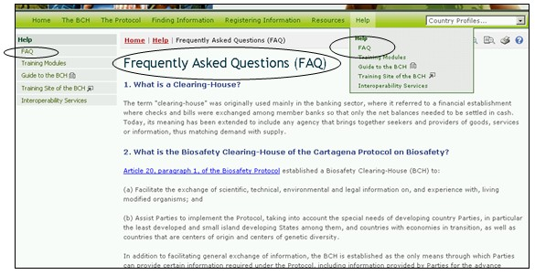
Figura 58

    - Módulos de Entrenamiento

Los Módulos de Entrenamiento del CIISB se desarrollaron en el marco del proyecto PNUMA-FMAM CIISB, en colaboración con el Instituto de las Naciones Unidas para Formación Profesional e Investigaciones (UNITAR) y la Secretaría del Convenio sobre diversidad Biológica (SCDB). El contenido fue proporcionado y revisado por expertos acreditados en el mundo sobre este campo.
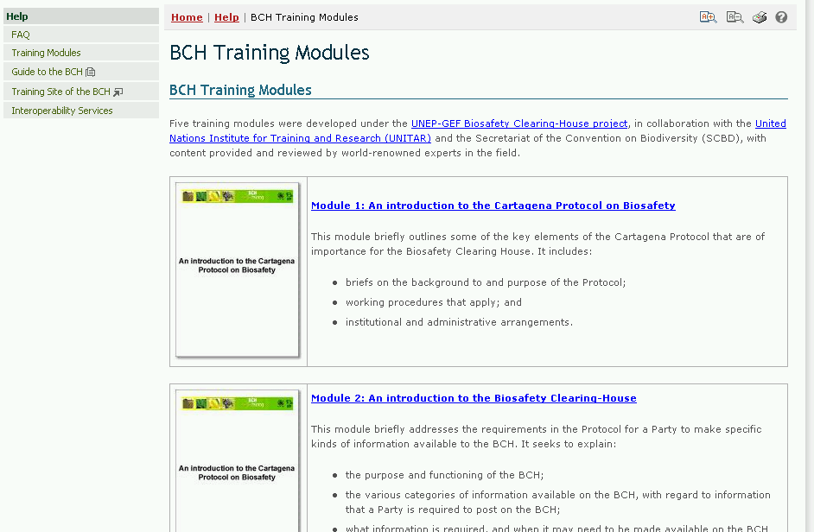
Figura 59

Los Módulos de Entrenamiento se presentan en tres formatos:
- Módulos de Entrenamiento del CIISB;
- Módulos Interactivos de Entrenamiento del CIISB; y
- El Manual de Talleres de Entrenamiento del PNUMA-FMAM.

Los Módulos de Entrenamiento del CIISB comprenden una serie de cinco módulos que proporcionan una introducción a:
- El Protocolo de Cartagena sobre Seguridad en la Biotecnología;
- El Centro de Intercambio de Información sobre Seguridad en la Biotecnología (CIISB);
- El Portal Central del CIISB;
- Navegación en el Portal Central del CIISB; y
- Registro de datos en el Portal Central del CIISB

Los Módulos Interactivos de Entrenamiento son diseñados para ser utilizados junto con el manual de formación de PNUM-GEF con el fin de entrenar a los participantes de los talleres.

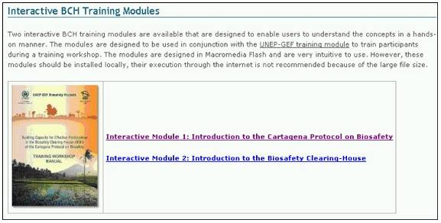
Figura 60

El Manual de Talleres de Entrenamiento del PNUMA-FMAM es diseñado para proporcionar a los entrenadores una visión global de todos los procesos de entrenamiento y una comprensión detallada de las áreas que deben ser cubiertas durante el acompañamiento de un taller de entrenamiento sobre el CIISB. El módulo completo del taller de entrenamiento en línea proporciona directivas sobre la gestión del programa de formación del CIISB.
    - Guía para el CIISB

La Guía para el CIISB es una publicación en forma de folleto resumido en formato PDF que presenta las funciones del CIISB.

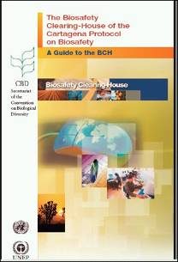
Figura 61

    - Sitio de Entrenamiento del CIISB

El Sitio de Entrenamientos del CIISB es diseñado para ayudar a los usuarios del CIISB a familiarizarse con el funcionamiento del Centro de Gestión sin afectar al Portal Central oficial del CIISB.

Para poder acceder al Sitio de Entrenamiento, los usuarios deben contar con una cuenta de entrenamiento del CIISB (la cual es proporcionada bajo demanda realizada a la Secretaría).
.
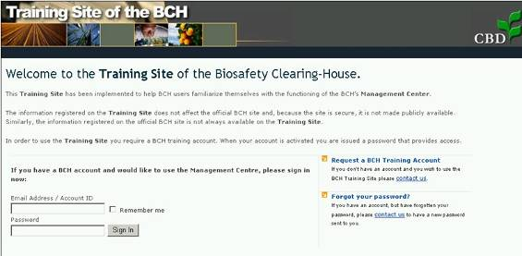
Figura 62

La página de ingreso proporciona tres enlaces adicionales útiles para:
- Abrir una cuenta de entrenamiento,
- Obtener una herramienta para recordar la clave de acceso, y
- Acceder al sitio oficial del CIISB.
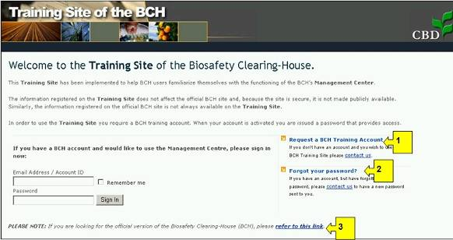
Figura 63

    - Servicios de Interoperatividad

La documentación de Servicios de Interoperatividad del CIISB proporciona información técnica a cerca de interoperatividad con el Portal central del CIISB, incluyendo información sobre la versión 3.0 del CIISB, Esquemas XML y Vocabularios Controlados. También proporciona Rápido Inicio en VBA, C4, VB.NET, JAVA, PYTHON y PERL y artículos relevantes.

La página proporciona enlaces a Conexiones Rápidas; a los esquemas XML y a los métodos del Servicio Web.
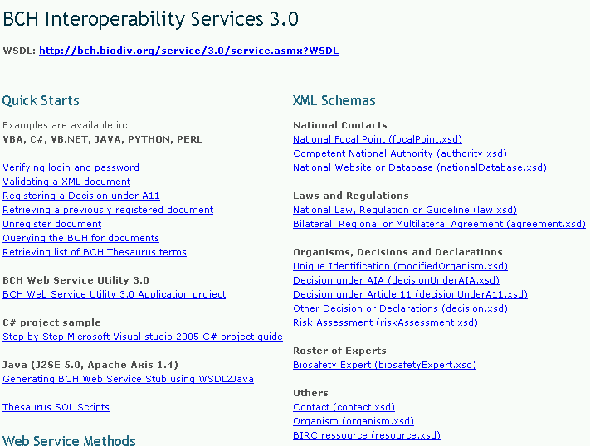
Figura 64

  - Manejo de Resultados de Búsqueda
    - Filtro de Resultados

Para cambiar la forma en se filtran resultados de búsqueda, el usuario puede seleccionar una opción diferente, en el menú que se despliega en Filtrar resultados por. Este menú aparece en cualquiera de las páginas de resultados de búsqueda. La lista incluirá solamente aquellas opciones que son relevantes para el tipo de búsqueda que el usuario ha llevado a cabo.
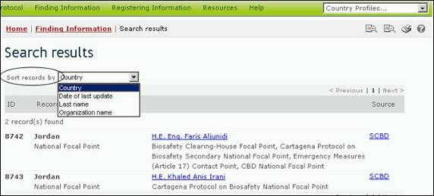
Figura 65

Ente las opciones de filtro que pueden estar disponibles para el usuario se incluyen las siguientes:

País: Muestra los resultados de búsqueda ordenados alfabéticamente por nombre de país.

Fecha de última actualización: Muestra los resultados de búsqueda ordenados por la fecha en la que fueron agregados o actualizados, mostrando primero los registros que fueron modificados más recientemente.

Apellido: Muestra los resultados de búsqueda ordenados alfabéticamente por el apellido de la persona o punto de contacto.

Rasgo de OVM: Muestra los resultados de búsqueda ordenados alfabéticamente por el rasgo o característica introducida. (Para ver una lista completa de rasgos introducidos, consulte el diccionario de referencia del CIISB)

Nombre del gen: Muestra los resultados de búsqueda ordenados alfabéticamente por el nombre del gen insertado. (Para ver una lista completa de genes insertados, consulte el Registro de genes)

Nombre del organismo: Muestra los resultados de búsqueda ordenados alfabéticamente por el nombre del organismo parental, receptor o donante.

Nombre de la organización: Muestra los resultados de búsqueda ordenados alfabéticamente por el nombre de la organización (puede ser una autoridad nacional competente u organizaciones de bioseguridad).

Fecha de inicio: Muestra los resultados de búsqueda ordenados por fecha en que está previsto que comiencen los proyectos u oportunidades de creación de capacidad.

Área temática: Muestra los resultados de búsqueda agrupados según el área temática abordada (por ejemplo, tipo de OVM o uso previsto).

Situación Taxonómica: Muestra los resultados ordenados alfabéticamente de acuerdo con el nombre científico de organismo.

Técnica usada: Muestra los resultados de búsqueda ordenados alfabéticamente por técnica usada para introducir la modificación.

Título: Muestra los resultados de búsqueda ordenados alfabéticamente por título de registro.

Tipo de registro: Muestra los resultados de búsqueda agrupados según el tipo de registro.

Identificación única: Muestra los resultados de búsqueda ordenados en forma alfa-numérica por código de identificación exclusiva. (Para ver una lista completa y descripción de códigos de identificación exclusiva, consulte el Registro de OVM.).
    - Exportación de Resultados a XML

El usuario puede exportar o descargar información del Portal Central del CIISB para usarla en otras aplicaciones, usando la función Exportar Resultados. La información exportada es proporcionada en formato eXtensible Markup Language (XML), es una especificación de uso general para la creación de lenguajes markup, personalizados. Su principal propósito es de facilitar el intercambio de datos a través de diferentes sistemas, particularmente sistemas conectados vía Internet.

El motor de exportación se encuentra al pie de cada página de Resultados de búsqueda y en cada registro
El usuario utilizar la función Exportar Resultados para exportar los registros de forma individual o a una base de datos. Los resultados pueden importarse luego a otros programas, como procesadores de texto o planillas electrónicas.
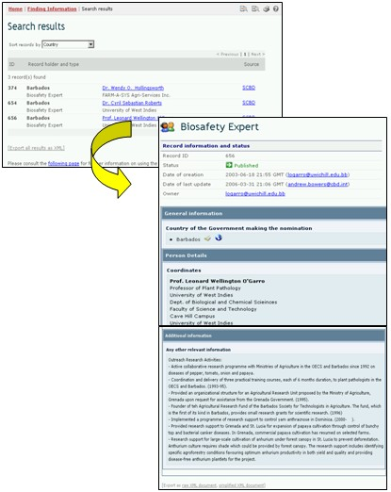
Figura 66

Really Simple Syndication (RSS) es un formato sencillo de datos que es utilizado para redifundir contenidos a suscriptores de un sitio web. Es útil para publicar artículos simultáneamente en diferentes medios a través de la fuente a la que pertenece.

